**Lucas et Tico**

Il était une fois un garçon nommé Lucas. Lucas est un petit aventurier curieux et joyeux.

Un matin, alors qu’il joue dans le jardin, il entend une petite voix. Il cherche partout et découvre un petit oiseau bleu posé sur une branche.

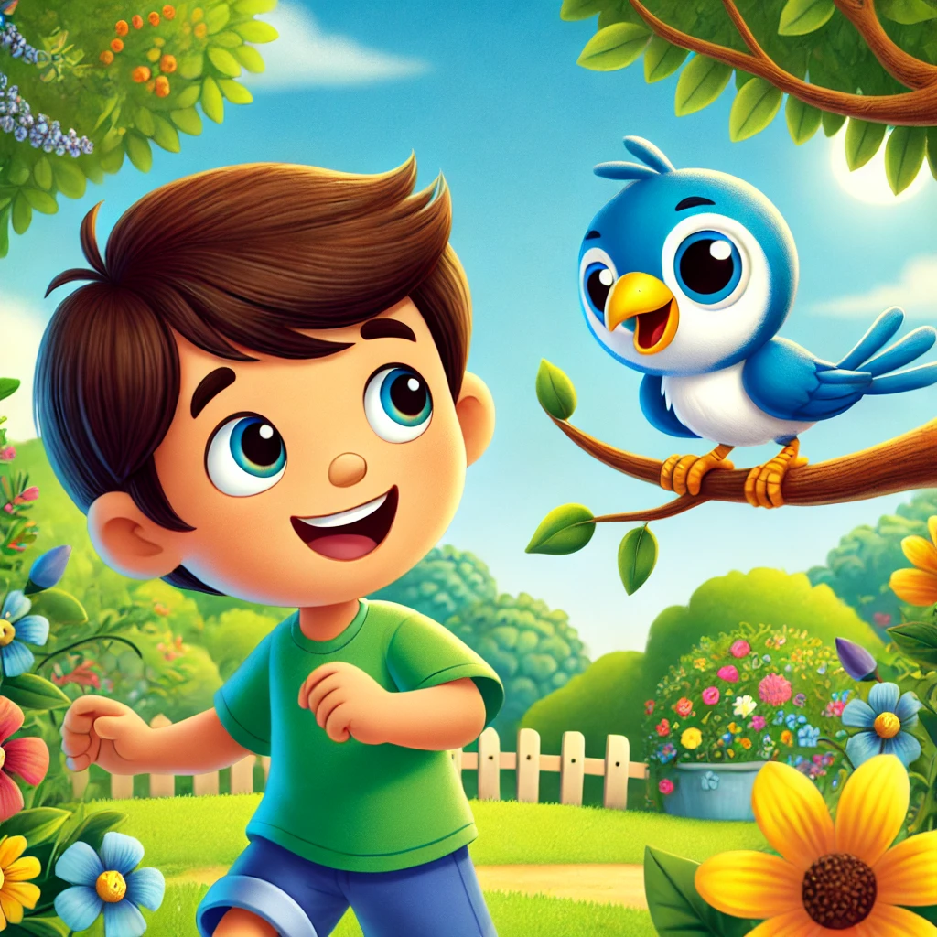« Comment ça va? » demande l'oiseau.

Lucas répond : « Ça va bien ! Et toi ? »

L'oiseau piaille joyeusement, comme s'il répond qu'il va bien aussi.

L'oiseau continue : « Comment tu t’appelles ? »

Lucas sourit et dit : « Je m’appelle Lucas. Et toi ? »

« Je m'appelle Tico ! » répond l'oiseau. « Tu as quel âge, Lucas ? »

Lucas se redresse fièrement : « J’ai huit ans. »

Tico demande alors : « Tu es français ? »

Lucas secoue la tête.«Non, je suis grec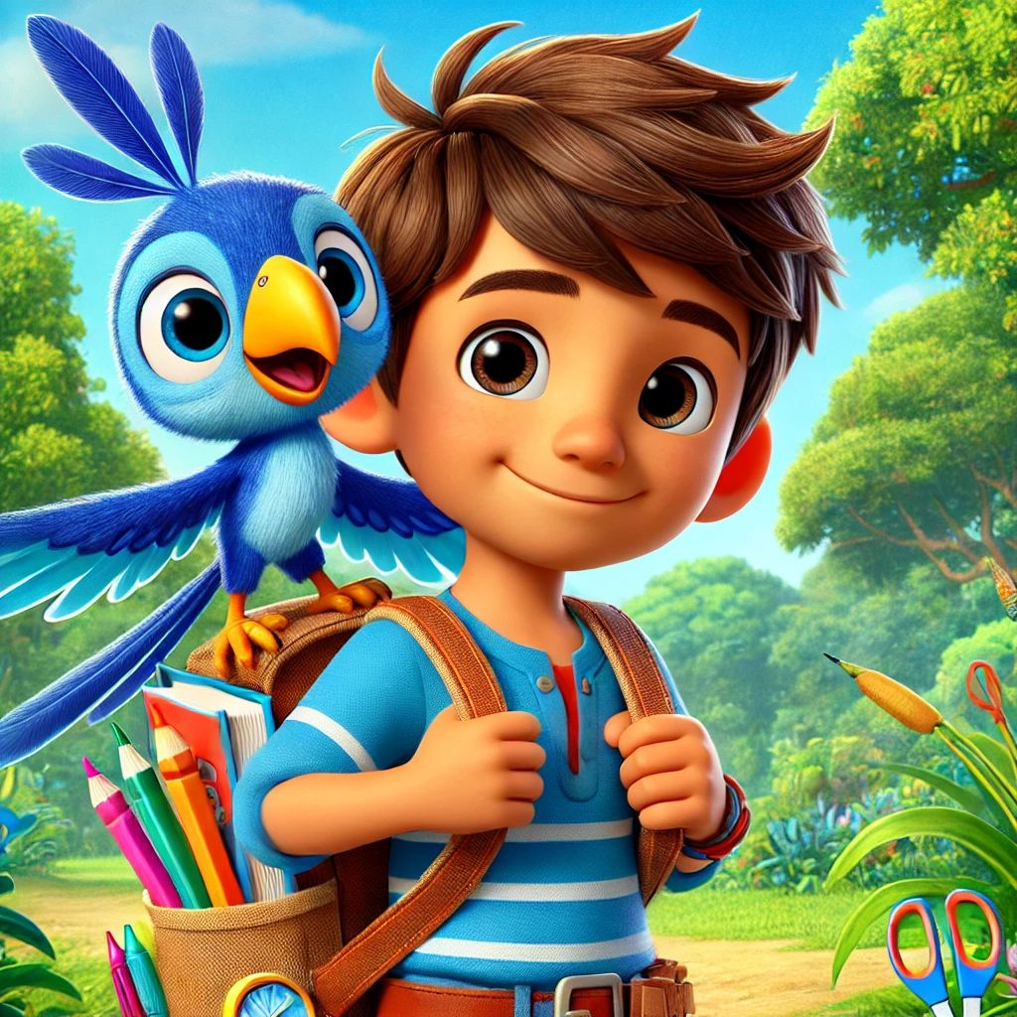!Mais je parle un peu français et anglais aussi.»

Ils deviennent vite amis et décident de partir en aventure ensemble. Lucas prend son sac à dos, rempli de tout ce dont il a besoin. Tico lui demande : « Qu’est-ce qu’il y a dans ton sac à dos ? »

Lucas répond : « Il y a une trousse avec des stylos, des crayons, une gomme et un taille-crayon. Et j’ai aussi des livres et des cahiers. »

En chemin, ils s’arrêtent pour manger. Lucas sort un sandwich et explique : « J’adore

les frites et le poulet, mais je n’aime pas

le poisson. »



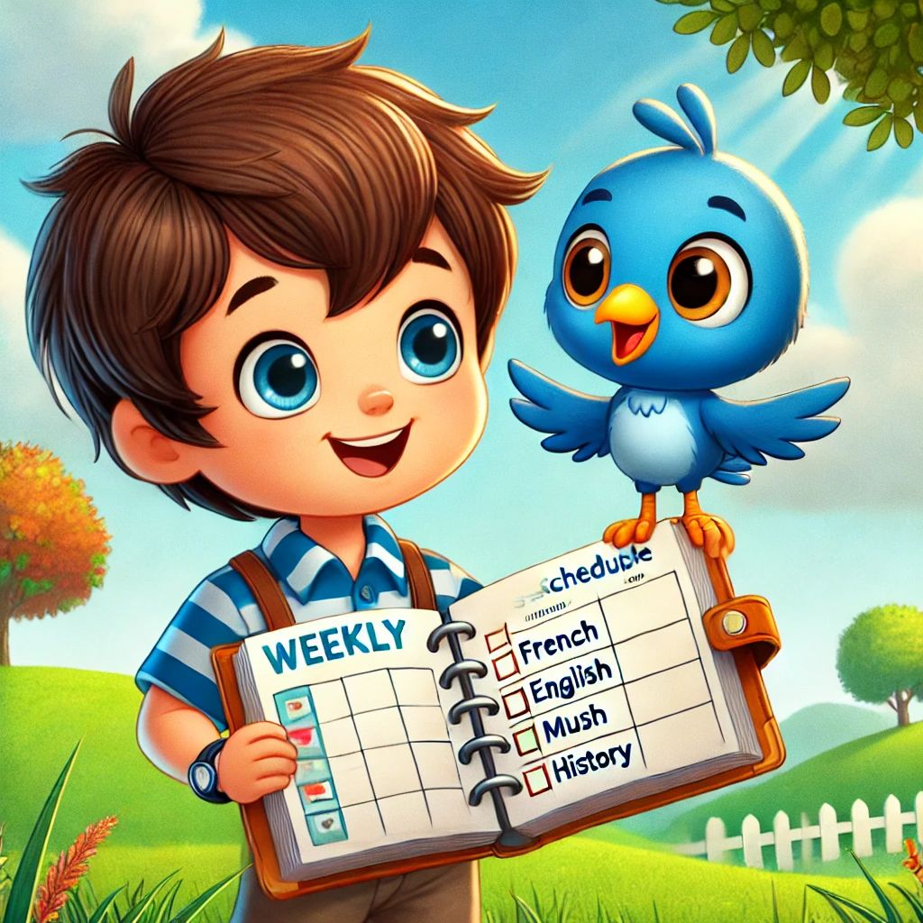

Ils continuent leur chemin jusqu’à la colline. Là, Lucas montre à Tico son emploi du temps : « Lundi, j’ai français; mardi, j’ai anglais; mercredi, j’ai maths; jeudi, j’ai musique; et vendredi, j’ai histoire-géo»

Tico est impressionné. « Et quelle est ta matière préférée ? »

« La gymnastique, » répond Lucas en riant.

Après une longue journée,

ils retournent chez Lucas. Avant de partir, Tico demande : « Et qu’est-ce que tu fais après l’école ? »

« Je joue au foot avec mes amis, » dit Lucas. « Parfois, je vais aussi

au parc ou à la piscine. »

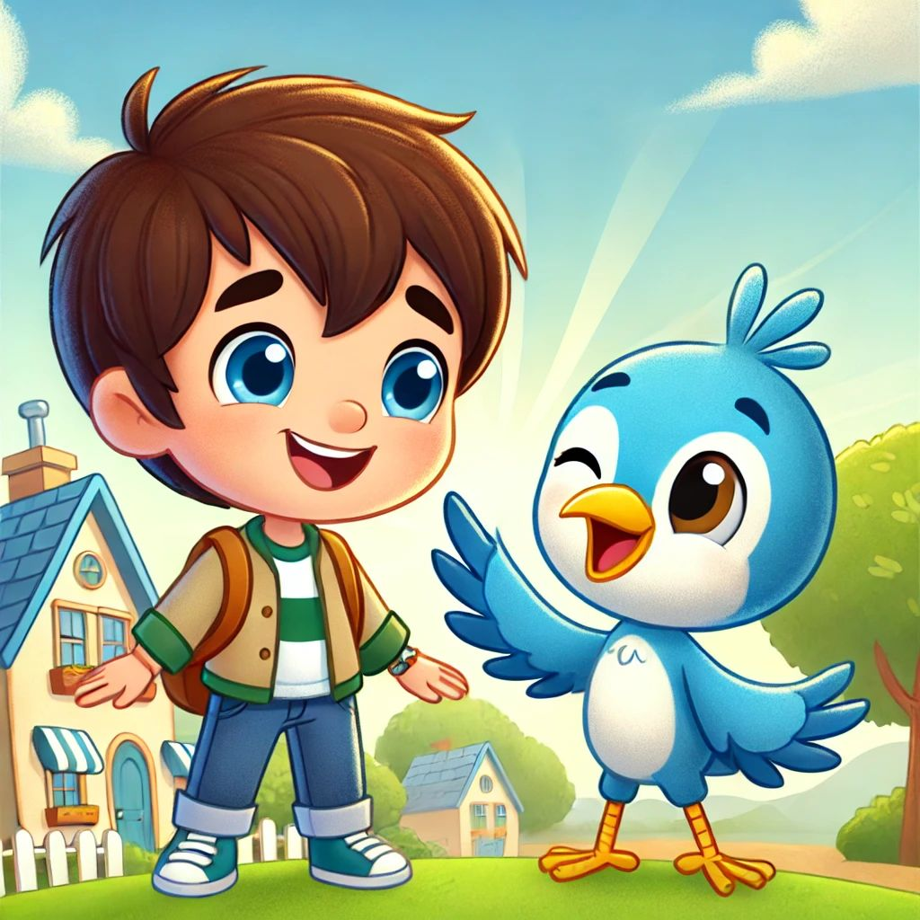

Tico lui fait un clin d’œil et dit : « On se revoit bientôt, ami aventurier ! »

Et c’est ainsi que Lucas et Tico sont les meilleurs amis du monde, prêts pour de nouvelles aventures chaque jour.